

Modul 3
Disusun Oleh :
Dedik Romahadi, ST., M.Sc
Sub-CPMK 2.1 — Mengubah persamaan diferensial domain waktu menjadi model aljabar domain-s
Sub - CPMK
Transformasi Laplace memindahkan persoalan dinamika dari turunan terhadap waktu menjadi operasi aljabar. Dengan kondisi awal yang jelas, engineer dapat memperoleh fungsi transfer, pole, zero, respons transien, dan respons tunak secara sistematis.
Abstrak
Program Studi : S1 Teknik Mesin
Fakultas : Teknik
myclass.mercubuana.ac.id
Transformasi Laplace untuk Sistem Dinamik
MODUL PERKULIAHAN
CERDAS
Kode Mata kuliah W132500026
SISTEM KENDALI
Disusun Oleh
Dedik Romahadi, ST., M.Sc
www.mercubuana.ac.id
🔗 Modul Interaktif: https://dedik-romahadi.github.io/Mechanical-Engineering-Courses/Sistem-Kendali-Cerdas/Modul/Modul-3.html. Pada layar masuk, pilih tombol “👁️ Mode Preview (Tanpa Login)” untuk membaca seluruh materi tanpa perlu NIM dan PIN. Untuk mengerjakan Tugas dan Forum, masuk sebagai Mahasiswa memakai NIM dan PIN.
PENDAHULUAN
Transformasi Laplace memindahkan persoalan dinamika dari turunan terhadap waktu menjadi operasi aljabar. Dengan kondisi awal yang jelas, engineer dapat memperoleh fungsi transfer, pole, zero, respons transien, dan respons tunak secara sistematis.
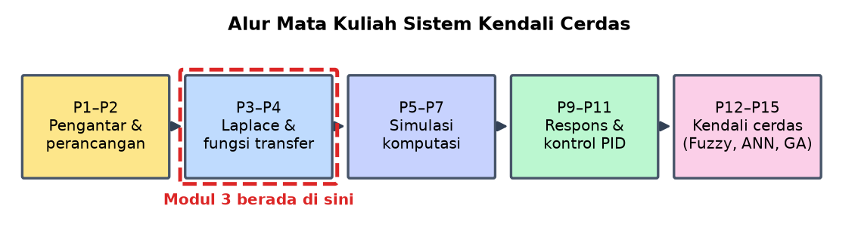
Gambar 1. Posisi Pertemuan 3 (Transformasi Laplace untuk Sistem Dinamik) dalam alur mata kuliah Sistem Kendali Cerdas.
Modul ini disusun berlapis: pembahasan konsep, penurunan rumus yang dipakai, satu contoh terselesaikan, catatan salah kaprah yang sering terjadi, daftar periksa, lalu tugas terstruktur berupa sepuluh soal pilihan ganda dan lima belas soal komputasi. Versi interaktifnya menilai jawaban secara otomatis di server, sedangkan berkas ini dipakai untuk membaca dan mengerjakan secara luring.
Capaian Pembelajaran (Sub-CPMK)
• Sub-CPMK 2.1 — Mengubah persamaan diferensial domain waktu menjadi model aljabar domain-s
MENGAPA DOMAIN-S MENYEDERHANAKAN PERSOALAN DINAMIK
Persamaan diferensial menyulitkan karena turunan menghubungkan nilai fungsi dengan lajunya pada saat yang sama. Transformasi Laplace memetakan operasi turunan menjadi perkalian dengan s, sehingga persamaan diferensial linier berubah menjadi persamaan aljabar. Persoalan yang semula menuntut integrasi berubah menjadi persoalan manipulasi pecahan.
Definisinya adalah integral dari nol sampai tak hingga atas f(t) dikalikan exp(-st). Batas bawah nol menjelaskan mengapa Laplace cocok untuk persoalan teknik: sistem fisik selalu memiliki saat mulai, dan kondisi sebelum saat itu diringkas menjadi kondisi awal. Faktor exp(-st) juga menjelaskan syarat keberadaan, yaitu bahwa pertumbuhan f(t) tidak boleh melampaui laju eksponensial tertentu.
Keuntungan terpenting bagi perancangan kontrol adalah bahwa konvolusi di domain waktu menjadi perkalian di domain-s. Respons sistem terhadap masukan sembarang, yang di domain waktu berupa integral konvolusi yang merepotkan, di domain-s cukup berupa perkalian antara fungsi transfer dan transformasi masukan.
Yang perlu dijaga adalah kesadaran bahwa domain-s hanyalah representasi. Tidak ada besaran fisik bernama s yang dapat diukur. Seluruh kesimpulan yang diambil di domain-s pada akhirnya harus dibaca kembali sebagai perilaku terhadap waktu, dan itulah gunanya invers transformasi.
F(s) = integral_0^inf f(t)*exp(-st) dt | L{f*g} = F(s)*G(s)
Sifat Turunan dan Peran Kondisi Awal
Sifat yang paling sering dipakai dalam analisis sistem adalah transformasi turunan. Transformasi turunan pertama menghasilkan sX(s) dikurangi nilai awal, dan turunan kedua menghasilkan s kuadrat dikali X(s) dikurangi s dikali nilai awal dikurangi laju awal. Kondisi awal masuk secara eksplisit, bukan sebagai konstanta integrasi yang harus dicari belakangan.
Struktur ini memberi keuntungan praktis yang besar. Pada penyelesaian klasik, konstanta integrasi baru dapat ditentukan setelah solusi umum diperoleh; pada Laplace, kondisi awal sudah ikut sejak baris pertama. Kesalahan yang sering terjadi justru muncul ketika kondisi awal diabaikan karena dianggap nol tanpa memeriksa keadaan fisik sistem.
Fungsi transfer didefinisikan pada kondisi awal nol. Definisi tersebut bukan penyederhanaan sembarangan melainkan konsekuensi dari tujuan: fungsi transfer dimaksudkan menggambarkan sifat sistem itu sendiri, terlepas dari keadaan penyimpanan energinya pada saat tertentu. Ketika kondisi awal tidak nol, pengaruhnya muncul sebagai suku tambahan yang terpisah dari suku akibat masukan.
Sifat lain yang penting adalah pergeseran waktu, yang memetakan tundaan murni menjadi faktor exp(-Ls). Faktor ini bukan fungsi rasional, sehingga sistem dengan dead time tidak dapat dinyatakan sebagai pecahan polinomial biasa. Itulah sumber kesulitan pengendalian proses dengan tundaan besar, dan alasan lahirnya struktur khusus seperti prediktor Smith.
L{x'} = sX(s) - x(0) | L{x''} = s^2*X(s) - s*x(0) - x'(0) | L{f(t-L)} = exp(-Ls)*F(s)
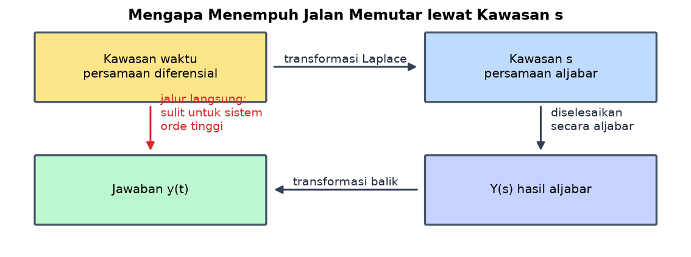
Gambar 2. Dua jalan menyelesaikan persamaan dinamik: langsung di kawasan waktu atau memutar lewat kawasan s.
Gambar 2 menjelaskan alasan transformasi Laplace dipakai: jalan memutar itu justru lebih pendek, karena penurunan dan pengintegralan berubah menjadi perkalian dan pembagian.
Pecahan Parsial: Membongkar Respons Menjadi Mode
Hasil penyelesaian aljabar di domain-s hampir selalu berupa fungsi rasional. Untuk kembali ke domain waktu, fungsi itu diuraikan menjadi jumlah pecahan sederhana yang masing-masing punya pasangan invers yang sudah dikenal. Setiap pecahan mewakili satu mode respons.
Pole nyata yang berbeda menghasilkan suku eksponensial murni. Pole nyata berulang menghasilkan suku eksponensial yang dikalikan pangkat t, sehingga responsnya sempat naik sebelum akhirnya meluruh. Pasangan pole kompleks konjugat menghasilkan eksponensial yang dikalikan sinus atau kosinus, yaitu osilasi teredam.
Cara tercepat memperoleh koefisien pada pole sederhana adalah metode penutupan: kalikan seluruh ekspresi dengan faktor pole yang bersangkutan, lalu evaluasi pada nilai pole tersebut. Untuk pole berulang diperlukan turunan, dan untuk pole kompleks perhitungannya menghasilkan pasangan konjugat yang bila digabung memberi bentuk amplitudo dan fase.
Manfaat konseptualnya melampaui perhitungan. Dengan melihat uraian pecahan parsial, engineer dapat langsung mengenali mode mana yang paling lambat dan karenanya mendominasi respons. Mode dengan pole jauh di kiri meluruh cepat dan pengaruhnya singkat, sehingga sistem berorde tinggi sering dapat didekati oleh sepasang pole dominan saja.
Y(s) = sum A_i/(s - p_i) | A_i = [(s - p_i)*Y(s)] pada s = p_i
Pole, Zero, dan Pembacaan Kestabilan
Pole adalah akar penyebut fungsi transfer dan menentukan bentuk dasar respons alami. Bagian nyata pole menentukan laju peluruhan atau pertumbuhan, sedangkan bagian imajiner menentukan frekuensi osilasi. Syarat kestabilan sistem linier waktu-invarian sepenuhnya ditentukan olehnya: seluruh pole harus memiliki bagian nyata negatif.
Zero adalah akar pembilang dan tidak menentukan kestabilan, namun sangat memengaruhi bentuk respons. Zero mengubah bobot setiap mode dalam respons total. Zero di sebelah kanan sumbu imajiner menimbulkan gejala yang khas, yaitu keluaran mula-mula bergerak berlawanan arah dengan tujuan sebelum akhirnya menuju nilai akhir.
Gejala arah berlawanan tersebut membatasi seberapa agresif sistem boleh dikendalikan. Menaikkan penguatan pada sistem dengan zero fase non-minimum memperbesar gerakan awal yang salah arah dan mempercepat hilangnya kestabilan. Batas ini bersifat mendasar dan tidak dapat dihilangkan hanya dengan penyetelan.
Teorema nilai akhir memberi jalan pintas yang berguna untuk memeriksa nilai tunak tanpa melakukan invers penuh. Syarat pemakaiannya harus dipatuhi: teorema hanya berlaku bila seluruh pole sY(s) berada di sebelah kiri sumbu imajiner. Memakainya pada sistem tidak stabil akan menghasilkan angka yang tampak masuk akal namun sepenuhnya keliru.
stabil <=> Re(p_i) < 0 untuk semua i | y(inf) = lim s->0 s*Y(s)
Membaca Kembali ke Domain Waktu
Setiap analisis di domain-s harus berakhir pada pernyataan tentang perilaku terhadap waktu, karena itulah yang dialami operator dan mesin. Pole di -2 berarti mode yang meluruh dengan konstanta waktu setengah detik. Pasangan pole di -1 plus minus j3 berarti osilasi sekitar 0,48 hertz yang amplitudonya menyusut dengan konstanta waktu satu detik.
Kebiasaan menerjemahkan angka menjadi kalimat semacam itu membedakan pemakaian Laplace sebagai alat berpikir dari pemakaiannya sebagai prosedur hitung. Engineer yang terbiasa membaca letak pole dapat memperkirakan bentuk respons sebelum menjalankan satu simulasi pun, dan kemampuan itu sangat berharga ketika harus mendiagnosis masalah di lapangan.
Pemeriksaan sederhana yang selalu layak dilakukan adalah membandingkan nilai awal dan nilai akhir hasil hitung dengan yang diketahui secara fisik. Bila hasil invers memberi nilai awal yang tidak sesuai kondisi awal yang dipakai, pasti ada kekeliruan aljabar di suatu tempat, dan memeriksanya sekarang jauh lebih murah daripada menemukannya setelah controller dipasang.
Perlu diingat pula bahwa seluruh kerangka ini berlaku untuk sistem linier waktu-invarian. Pada sistem nyata, linearitas hanya berlaku di sekitar titik kerja. Ketika sistem bergerak jauh dari titik itu, misalnya karena kejenuhan actuator atau perubahan beban besar, kesimpulan yang diperoleh dari fungsi transfer perlu diperiksa ulang.
pole -a => exp(-a*t), tau = 1/a | pole -a +/- jb => exp(-a*t)*cos(b*t)
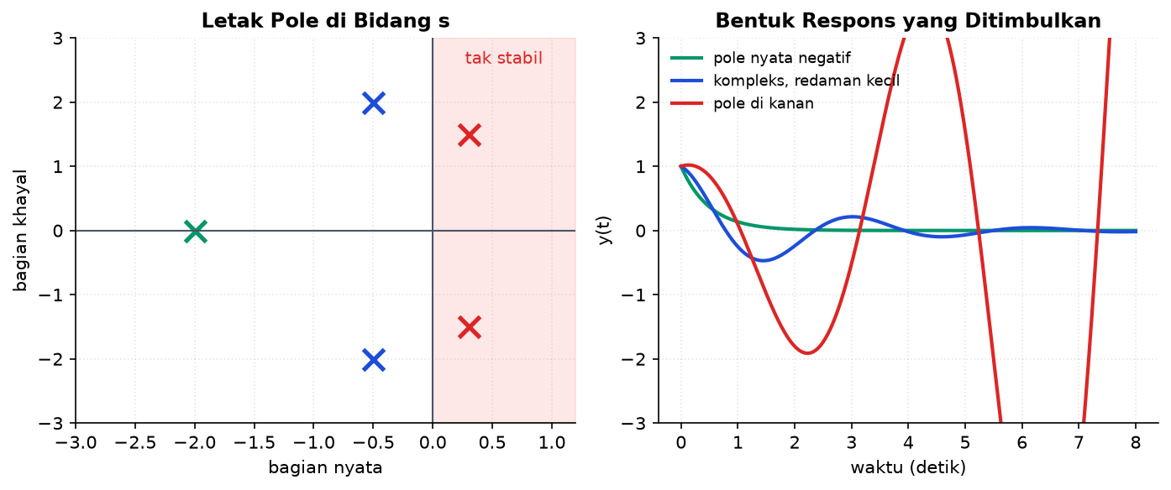
Gambar 3. Hubungan satu-satu antara letak pole di bidang s dan bentuk respons waktunya.
Gambar 3 adalah inti kegunaan kawasan s: letak pole dapat dibaca langsung sebagai perilaku, sehingga perancang tidak perlu menyelesaikan persamaan diferensialnya untuk mengetahui hasilnya.
Menurunkan Fungsi Transfer Pertama dari Persamaan Fisik
Langkah yang paling sering ditemui di lapangan bukan menyelesaikan persamaan diferensial melainkan menurunkan fungsi transfer dari hukum fisika yang berlaku. Urutannya tetap: tuliskan hukum keseimbangan, nyatakan dalam besaran yang diukur dan dikendalikan, transformasikan tiap suku, lalu susun rasio keluaran terhadap masukan.
Pada sistem termal, hukum yang dipakai adalah keseimbangan energi: laju perubahan energi tersimpan sama dengan energi masuk dikurangi energi keluar. Kapasitas panas menjadi penyimpan energi tunggal, sehingga hasilnya berorde satu dengan konstanta waktu berupa hasil bagi kapasitas terhadap koefisien perpindahan panas.
Pada rangkaian listrik, hukum Kirchhoff memberi bentuk yang serupa. Kapasitor dan induktor masing-masing menyumbang satu penyimpan energi, sehingga rangkaian dengan keduanya menghasilkan sistem orde dua yang matematikanya identik dengan sistem massa-pegas-peredam. Kesamaan bentuk inilah yang membuat pemahaman satu sistem dapat dipindahkan ke sistem lain.
Yang perlu dijaga adalah kejelasan tentang apa yang dianggap masukan dan apa yang dianggap keluaran, karena fungsi transfer selalu didefinisikan terhadap pasangan tertentu. Sistem yang sama dapat memiliki beberapa fungsi transfer berbeda tergantung pasangan mana yang ditinjau, dan menukar keduanya tanpa sadar adalah kekeliruan yang sering terjadi.
termal: C*dT/dt = q_in - h*(T - T_amb) => G(s) = K/(tau*s + 1)
Respons Impuls dan Makna Konvolusi
Respons impuls adalah keluaran sistem terhadap masukan yang sangat singkat namun berenergi tertentu. Transformasi impuls satuan bernilai satu, sehingga transformasi respons impuls sama persis dengan fungsi transfernya. Kesetaraan itu membuat respons impuls menjadi sidik jari sistem di domain waktu.
Karena masukan sembarang dapat dipandang sebagai rangkaian impuls yang beruntun, keluaran terhadap masukan itu adalah jumlah tanggapan atas seluruh impuls tersebut. Penjumlahan itulah yang secara matematis disebut konvolusi, dan itu pula yang membuat konvolusi terasa merepotkan di domain waktu.
Di domain-s, seluruh kerumitan itu runtuh menjadi perkalian sederhana. Inilah keuntungan yang paling banyak dipakai dalam praktik: menghitung respons terhadap masukan rumit cukup dengan mengalikan fungsi transfer dengan transformasi masukannya, lalu menginverskan hasilnya.
Secara praktis, respons impuls murni sulit diperoleh karena impuls sejati tidak dapat dibangkitkan perangkat nyata. Karena itu di lapangan orang memakai uji step, lalu menurunkan respons impuls sebagai turunan responsnya bila memang diperlukan.
L{impuls} = 1 => L{respons impuls} = G(s) | konvolusi <-> perkalian
Teorema Nilai Awal dan Pemeriksaan Cepat
Selain teorema nilai akhir, terdapat pasangannya yang menghitung nilai pada saat awal. Nilai keluaran tepat setelah masukan diberikan diperoleh dari limit s dikali transformasinya saat s menuju tak hingga. Teorema ini berguna sebagai pemeriksaan murah terhadap hasil aljabar.
Pemakaiannya sederhana namun sering menyingkap kekeliruan. Bila hasil hitung memberi nilai awal yang tidak sesuai dengan kondisi awal yang dipakai, pasti ada kesalahan di suatu tempat, dan menemukannya sekarang jauh lebih murah daripada setelah controller dipasang.
Teorema ini juga menjelaskan makna selisih orde antara pembilang dan penyebut. Sistem yang penyebutnya berorde jauh lebih tinggi memberi nilai awal nol, artinya keluaran tidak melompat seketika. Sistem yang selisih ordenya nol justru melompat pada saat awal, dan lompatan itu berasal dari jalur langsung dari masukan ke keluaran.
Pasangan kedua teorema memberi cara ringkas menggambarkan respons tanpa menghitung seluruhnya: nilai awal dari satu teorema, nilai akhir dari teorema lain, dan bentuk peralihan dari letak pole. Ketiganya sudah cukup untuk memperkirakan grafik responsnya secara kasar.
y(0+) = lim s->inf s*Y(s) | y(inf) = lim s->0 s*Y(s)
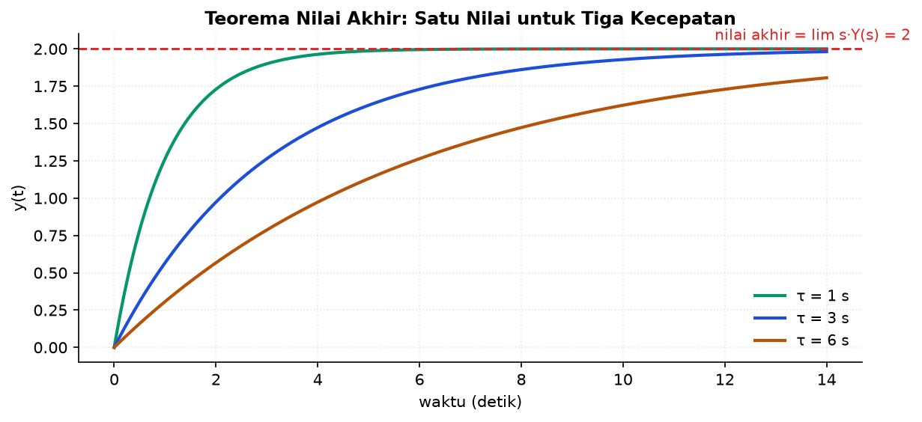
Gambar 4. Tiga sistem dengan konstanta waktu berbeda menuju nilai akhir yang sama.
Gambar 4 memperlihatkan batas kegunaan teorema nilai akhir: ia menjawab ke mana sistem menuju, bukan seberapa cepat sampai, sehingga tidak dapat menggantikan pemeriksaan transien.
Batas Keberlakuan dan Kekeliruan yang Menyertainya
Seluruh perkakas Laplace bersandar pada dua andaian: sistemnya linier dan parameternya tidak berubah terhadap waktu. Kedua andaian itu jarang benar-benar terpenuhi pada sistem nyata, dan menyadari batasnya sama pentingnya dengan menguasai perhitungannya.
Linearitas biasanya hanya berlaku di sekitar titik kerja. Ketika sistem bergerak jauh dari titik itu, misalnya karena perubahan setpoint besar atau kejenuhan actuator, kesimpulan yang diperoleh dari fungsi transfer perlu diperiksa ulang. Gejalanya khas: perilaku yang sesuai perhitungan pada perubahan kecil namun menyimpang pada perubahan besar.
Ketidakberubahan terhadap waktu juga sering terlanggar. Pengotoran pada penukar panas, keausan pada bantalan, dan perubahan bahan baku semuanya menggeser parameter. Karena itu perancangan yang matang menyatakan rentang ketidakpastian parameter dan memastikan spesifikasi tetap terpenuhi di seluruh rentang itu.
Kekeliruan yang paling sering muncul justru bukan pada perhitungannya melainkan pada penafsirannya: memperlakukan hasil analisis linier sebagai kebenaran mutlak. Hasil itu perkiraan yang sangat berguna, dan kegunaannya bertahan selama batas keberlakuannya diingat.
linier di sekitar titik kerja + parameter tetap = syarat berlakunya seluruh analisis
MENURUNKAN RESPONS STEP SISTEM ORDE SATU
Penurunan berikut menunjukkan seluruh alur Laplace pada kasus paling dasar: dari persamaan diferensial, ke domain-s, kembali ke domain waktu.
1. Persamaan sistem
tau*y' + y = K*u, y(0) = 0
Model orde satu baku dengan gain statik K dan konstanta waktu tau.
2. Transformasikan tiap suku
tau*(s*Y - 0) + Y = K*U
Sifat turunan dipakai; kondisi awal nol membuat suku y(0) hilang.
3. Susun fungsi transfer
Y/U = K/(tau*s + 1)
Y difaktorkan lalu dibagi U. Inilah fungsi transfer sistem.
4. Masukkan masukan step
U = A/s => Y = A*K/(s*(tau*s+1))
Step bertinggi A memiliki transformasi A/s.
5. Uraikan pecahan parsial
Y = A*K*[1/s - tau/(tau*s+1)]
Koefisien diperoleh dengan metode penutupan pada pole s = 0 dan s = -1/tau.
6. Invers ke domain waktu
y(t) = A*K*(1 - exp(-t/tau))
Pecahan pertama memberi konstanta, pecahan kedua memberi eksponensial meluruh.
Hasilnya menjelaskan makna fisik kedua parameter sekaligus: K menentukan nilai akhir A*K, sedangkan tau menentukan kecepatan menuju nilai itu. Pada t sama dengan tau keluaran mencapai 63,2 persen perubahan akhir, dan pada t sama dengan empat tau sudah mencapai 98,2 persen.
CONTOH TERHITUNG: SISTEM ORDE DUA DENGAN MASUKAN STEP
Diketahui: Persamaan sistem x'' + 4x' + 13x = 10, dengan x(0) = 0 dan x'(0) = 0 · Yang dicari: nilai tunak, jenis respons, dan konstanta waktu peluruhan
1. Transformasikan
s^2*X + 4s*X + 13X = 10/s
Seluruh kondisi awal nol sehingga tidak ada suku tambahan.
2. Susun X(s)
X(s) = 10/(s*(s^2 + 4s + 13))
Penyebut memuat pole masukan di s = 0 dan pole sistem dari polinomial kuadrat.
3. Cari akar penyebut sistem
s = (-4 +/- sqrt(16 - 52))/2 = -2 +/- j3
Diskriminan negatif sehingga pole berupa pasangan kompleks konjugat.
4. Baca jenis respons
z = 2/sqrt(13) = 0,5547
Rasio redaman di antara nol dan satu, jadi respons berupa osilasi teredam dengan overshoot.
5. Hitung nilai tunak
x(inf) = lim s->0 s*X(s) = 10/13
Seluruh pole sX(s) berada di kiri sumbu imajiner sehingga teorema nilai akhir sah dipakai.
Jawaban. Nilai tunak 10/13 atau sekitar 0,769. Responsnya berosilasi teredam pada frekuensi 3 rad/s dengan selubung yang meluruh menurut exp(-2t), berarti konstanta waktu peluruhan 0,5 detik. Overshoot dapat diperkirakan dari z = 0,5547 yakni sekitar 12,2 persen.
SALAH KAPRAH YANG SERING TERJADI
• Melupakan kondisi awal pada sistem yang tidak dimulai dari diam — Suku s*x(0) dan x'(0) sering diabaikan karena kebiasaan mengerjakan soal berkondisi awal nol. Pada sistem nyata yang sedang beroperasi, keadaan awal jarang nol.
• Memakai teorema nilai akhir tanpa memeriksa syaratnya — Pada sistem tidak stabil teorema tetap memberi angka, dan angka itu selalu salah. Periksa letak pole sebelum memakainya.
• Mengira zero tidak berpengaruh karena tidak menentukan kestabilan — Zero mengubah bobot tiap mode. Zero di kanan sumbu imajiner bahkan membalik arah gerak awal keluaran.
• Menyamakan dead time dengan pole tambahan — Faktor exp(-Ls) bukan fungsi rasional. Pendekatan Pade dapat dipakai, namun sifatnya pendekatan dan hanya berlaku pada rentang frekuensi terbatas.
• Berhenti di domain-s — Letak pole tidak berarti apa pun bagi operator. Selalu terjemahkan menjadi konstanta waktu, frekuensi osilasi, dan nilai tunak.
DAFTAR PERIKSA SEBELUM LANJUT
☐ Persamaan sistem sudah linier dan waktu-invarian di sekitar titik kerja
☐ Kondisi awal diperiksa terhadap keadaan fisik, bukan diasumsikan nol
☐ Penyebut difaktorkan dan letak seluruh pole diketahui
☐ Jenis respons disimpulkan dari rasio redaman, bukan dari bentuk grafik semata
☐ Syarat teorema nilai akhir diperiksa sebelum dipakai
☐ Hasil invers dicek terhadap nilai awal dan nilai akhir yang diketahui
☐ Kesimpulan dinyatakan kembali sebagai perilaku terhadap waktu
TUGAS
Tugas dikerjakan pada halaman modul interaktif agar penilaiannya otomatis. Bobotnya 50 poin: sepuluh soal pilihan ganda @1 poin, sepuluh soal komputasi tingkat dasar-menengah @2 poin, dan lima soal komputasi tingkat lanjut @4 poin. Soal komputasi dikerjakan dengan Python; yang dinilai adalah nilai yang dicetak, bukan cara penulisan programnya.
A. Pilihan Ganda (10 soal @1 poin)
1. Alasan utama transformasi Laplace mempermudah analisis sistem dinamik adalah...
A. Menghilangkan pengaruh kondisi awal sehingga perhitungan menjadi lebih singkat
B. Mengubah operasi turunan menjadi perkalian dengan s, sehingga persamaan diferensial menjadi persamaan aljabar
C. Mengubah sistem nonlinier menjadi linier secara otomatis
D. Memperkecil orde sistem sehingga jumlah pole berkurang
2. Pada transformasi turunan pertama, L{x'} = sX(s) - x(0), keberadaan suku x(0) menunjukkan bahwa...
A. Kondisi awal masuk secara eksplisit sejak langkah pertama, bukan dicari belakangan sebagai konstanta integrasi
B. Sistem hanya dapat dianalisis bila kondisi awalnya nol
C. Nilai x(0) selalu sama dengan nilai tunak sistem
D. Transformasi hanya berlaku untuk fungsi yang kontinu di semua titik
3. Fungsi transfer didefinisikan pada kondisi awal nol. Alasan definisi tersebut adalah...
A. Karena sistem nyata selalu dimulai dari keadaan diam
B. Karena kondisi awal tidak berpengaruh pada respons sistem linier
C. Karena fungsi transfer dimaksudkan menggambarkan sifat sistem itu sendiri, terlepas dari energi yang tersimpan saat pengamatan dimulai
D. Karena perhitungan pecahan parsial hanya sah bila kondisi awal nol
4. Pasangan pole kompleks konjugat pada penyebut fungsi transfer menghasilkan respons berupa...
A. Peluruhan eksponensial murni tanpa osilasi
B. Osilasi teredam, yaitu eksponensial yang dikalikan sinus atau kosinus
C. Kenaikan linier terhadap waktu
D. Respons konstan yang tidak bergantung waktu
5. Syarat kestabilan sistem linier waktu-invarian dinyatakan sebagai...
A. Seluruh zero harus berada di sebelah kiri sumbu imajiner
B. Jumlah pole harus lebih banyak daripada jumlah zero
C. Gain arus searah harus lebih kecil daripada satu
D. Seluruh pole harus memiliki bagian nyata negatif
6. Pernyataan yang benar mengenai zero pada fungsi transfer adalah...
A. Zero tidak menentukan kestabilan, tetapi mengubah bobot setiap mode dalam respons total
B. Zero menentukan kestabilan sama seperti pole
C. Zero hanya muncul pada sistem berorde tinggi
D. Zero selalu memperlambat respons sistem
7. Sistem dengan dead time tidak dapat dinyatakan sebagai pecahan polinomial biasa karena...
A. Dead time membuat sistem menjadi nonlinier
B. Faktor exp(-Ls) bukan fungsi rasional
C. Dead time menambah orde sistem menjadi tak hingga secara harfiah
D. Transformasi Laplace tidak berlaku untuk sinyal yang tertunda
8. Teorema nilai akhir tidak boleh dipakai ketika...
A. Masukan berupa step alih-alih impuls
B. Sistem memiliki lebih dari dua pole
C. Terdapat pole sY(s) yang tidak berada di sebelah kiri sumbu imajiner
D. Fungsi transfer memiliki zero di titik asal
9. Uraian pecahan parsial berguna secara konseptual karena memungkinkan engineer...
A. Menghilangkan pole yang tidak diinginkan dari sistem
B. Mengubah sistem orde tinggi menjadi orde satu secara fisik
C. Menghitung nilai tunak tanpa mengetahui letak pole
D. Mengenali mode mana yang paling lambat sehingga mendominasi respons
10. Pole di s = -4 pada sebuah sistem berarti terdapat mode respons dengan...
A. Konstanta waktu 0,25 detik
B. Konstanta waktu 4 detik
C. Frekuensi osilasi 4 rad/s
D. Nilai tunak sebesar 4
B. Komputasi Dasar-Menengah (10 soal @2 poin)
Parameter acuan: Dua sistem acuan dipakai sepanjang bagian komputasi. Sistem A adalah orde satu G(s) = K/(tau*s + 1). Sistem B adalah orde dua x'' + 6x' + 25x = 50 dengan kondisi awal nol. Gunakan angka ini kecuali soal menyebut angka lain.
Tabel 1. Parameter acuan yang dipakai seluruh soal komputasi modul ini.
Parameter | Nilai
Sistem A: K | 5
tau | 2 s
Sistem B | x'' + 6x' + 25x = 50
kondisi awal | x(0) = 0, x'(0) = 0

C1. Sistem A diberi step beramplitudo 3. Hitung nilai tunaknya, lalu nilai keluaran pada t = tau. Cetak: y(tau).
– PETUNJUK: Langkah: 1) y_tunak = K x amplitudo. 2) hitung 1 - exp(-1). 3) kalikan keduanya.
C2. Untuk Sistem A, hitung waktu yang dibutuhkan keluaran mencapai 90 persen perubahan akhirnya, dalam detik. Cetak: t.
– PETUNJUK: Langkah: 1) susun 1 - exp(-t/tau) = 0,90. 2) peroleh exp(-t/tau) = 0,10. 3) t = -tau x ln(0,10).
C3. Sistem A dilengkapi dead time 0,5 detik. Hitung total waktu sejak katup dibuka sampai keluaran mencapai 63,2 persen perubahannya. Cetak: t total.
– PETUNJUK: Langkah: 1) selama dead time keluaran belum bergerak. 2) sesudahnya transien orde satu dimulai. 3) jumlahkan dead time dengan satu konstanta waktu.
C4. Untuk Sistem B, hitung frekuensi alami lalu rasio redaman. Cetak: z.
– PETUNJUK: Langkah: 1) bandingkan dengan bentuk baku s^2 + 2*z*wn*s + wn^2. 2) wn = sqrt(suku konstanta). 3) z = koefisien s dibagi 2*wn.
C5. Untuk Sistem B, hitung frekuensi teredam wd dalam rad/s. Cetak: wd.
– PETUNJUK: Langkah: 1) peroleh wn. 2) peroleh z. 3) hitung sqrt(1 - z^2). 4) wd = wn x sqrt(1-z^2).
C6. Untuk Sistem B, hitung konstanta waktu peluruhan selubung osilasinya, dalam detik. Cetak: tau selubung.
– PETUNJUK: Langkah: 1) peroleh wn dan z. 2) hitung z x wn. 3) konstanta waktu = 1/(z x wn).
C7. Untuk Sistem B, periksa syarat teorema nilai akhir lalu hitung nilai tunak. Cetak: x_tunak.
– PETUNJUK: Langkah: 1) cari akar penyebut kuadrat. 2) pastikan seluruhnya di kiri sumbu imajiner. 3) hitung limit s*X(s) saat s menuju nol.
C8. Untuk Sistem B, hitung overshoot dalam persen. Cetak: Mp dalam persen.
– PETUNJUK: Langkah: 1) peroleh z. 2) hitung sqrt(1 - z^2). 3) hitung pi*z/sqrt(1-z^2). 4) Mp = exp(-hasil) lalu kalikan 100.
C9. Untuk Sistem B, hitung periode osilasi teredamnya, dalam detik. Cetak: periode.
– PETUNJUK: Langkah: 1) peroleh wn dan z. 2) hitung wd. 3) periode = 2*pi/wd.
C10. Untuk Sistem B, hitung decrement logaritmik, yaitu logaritma natural rasio dua puncak berurutan. Cetak: delta.
– PETUNJUK: Langkah: 1) peroleh z. 2) hitung sqrt(1 - z^2). 3) delta = 2*pi*z/sqrt(1-z^2).
C. Komputasi Lanjut (5 soal @4 poin)
C11 (Lanjut). Untuk Sistem B, hitung nilai puncak yang benar-benar dicapai keluaran, dinyatakan dalam satuan x (bukan persen). Cetak: x_puncak.
– PETUNJUK: Langkah: 1) peroleh wn dari suku konstanta. 2) peroleh z dari koefisien s. 3) hitung sqrt(1 - z^2). 4) Mp = exp(-pi*z/sqrt(1-z^2)). 5) hitung nilai tunak dari limit s*X(s). 6) puncak = nilai tunak x (1 + Mp).
C12 (Lanjut). Untuk Sistem B, hitung waktu yang dibutuhkan selubung osilasi meluruh sampai tinggal 5 persen dari nilai awalnya, dalam detik. Cetak: t.
– PETUNJUK: Langkah: 1) peroleh wn. 2) peroleh z. 3) hitung z x wn. 4) tulis selubung exp(-z*wn*t). 5) samakan dengan 0,05. 6) selesaikan t = ln(20)/(z x wn).
C13 (Lanjut). Sistem A dilengkapi dead time 0,5 detik dan dikendalikan proporsional. Cari frekuensi saat total fase mencapai -180 derajat, dalam rad/s. Cetak: w_180.
– PETUNJUK: Langkah: 1) tulis fase orde satu -arctan(w x tau). 2) tulis fase dead time -w x L. 3) jumlahkan keduanya. 4) samakan dengan -pi. 5) susun fungsi f(w) = arctan(2w) + 0,5w - pi. 6) cari akarnya secara numerik, misalnya dengan brentq atau bagi dua.
C14 (Lanjut). Dengan frekuensi hasil soal sebelumnya, tentukan Kp maksimum agar Sistem A berdead-time tetap stabil. Cetak: Kp_maks.
– PETUNJUK: Langkah: 1) ambil w hasil soal sebelumnya. 2) hitung w x tau. 3) hitung (w x tau)^2. 4) hitung sqrt(1 + (w*tau)^2). 5) |G| = K dibagi hasil itu. 6) Kp_maks = 1/|G|.
C15 (Lanjut). Diberikan Y(s) = 20/(s*(s^2 + 4s + 20)). Lakukan invers Laplace, lalu hitung nilai y pada t = 0,5 detik. Cetak: y(0.5).
– PETUNJUK: Langkah: 1) cari akar s^2+4s+20. 2) tulis a sebagai besar bagian nyata dan b sebagai bagian imajiner. 3) hitung nilai tunak 20/20. 4) susun y(t) = y_ss x (1 - exp(-a t) x (cos(b t) + (a/b) sin(b t))). 5) hitung tiap suku pada t = 0,5. 6) gabungkan menjadi y(0,5).
DAFTAR PUSTAKA
Ogata, K. (2010). Modern control engineering (5th ed.). Prentice Hall.
Nise, N. S. (2019). Control systems engineering (8th ed.). Wiley.
Dorf, R. C., & Bishop, R. H. (2017). Modern control systems (13th ed.). Pearson.
Moler, C., & Van Loan, C. (2003). Nineteen dubious ways to compute the exponential of a matrix, twenty-five years later. SIAM Review, 45(1), 3-49.
Virtanen, P., dkk. (2020). SciPy 1.0: Fundamental algorithms for scientific computing in Python. Nature Methods, 17(3), 261-272.

